СООБЩЕНИЕ о возможном установлении публичных сервитутов

1. Наименование уполномоченного органа, которым рассматривается ходатайство об установлении публичного сервитута:
Администрация Новгородского муниципального района Новгородской области

2. Цель установления публичного сервитута: размещение объектов электросетевого хозяйства, тепловых сетей, водопроводных сетей, сетей водоотведения, линий и сооружений связи, линейных объектов системы газоснабжения, нефтепроводов и нефтепродуктопроводов, их неотъемлемых технологических частей, если указанные объекты являются объектами федерального, регионального или местного значения, либо необходимы для организации электро-, газо-, тепло-, водоснабжения населения и водоотведения, подключения (технологического присоединения) к сетям инженерно-технического обеспечения, либо переносятся в связи с изъятием земельных участков, на которых они ранее располагались, для государственных или муниципальных нужд (далее также - инженерные сооружения) (в целях безопасной эксплуатации объектов электросетевого хозяйства), а именно:
1) КТП-100/10/0,4 "Плотишно-3 " Л-5 ПС "Спасская"
2) КТП-400 кВА ПС Подберезье Л 11 д. Подберезье
3) ВЛИ-0,4 кВ Л-4 от СТП-«Майское-4»
4) ВЛИ-0,4 кВ Л- 1 от КТП- «Стрелка-15»
5) ВЛ-0,4кВ Л-4 от КТП -Трубичино-16

3. Адрес и иное описание местоположение земельного участка, в отношении которого испрашивается публичный сервитут: Новгородская область, Новгородский район, Трубичинское сельское поселение.

4. Адрес, по которому заинтересованные лица могут ознакомиться с поступившим ходатайством об установлении публичного сервитута и прилагаемым к нему описанием местоположения границ публичного сервитута, подать заявления об учете прав на земельные участки, а также срок подачи указанных заявлений, время приема заинтересованных лиц для ознакомления с поступившим ходатайством об установлении публичного сервитута:
Комитет по земельным ресурсам, землеустройству и градостроительной деятельности Администрации Новгородского муниципального района: Новгородская область, Великий Новгород, ул. Тихвинская, д. 7.
График работы комитета по земельным ресурсам, землеустройству и градостроительной деятельности Администрации Новгородского муниципального района: понедельник - пятница: с 8 часов 30 минут до 17 часов 30 минут; перерыв на обед: с 13 часов 00 минут до 14 часов 00 минут, телефон для справок (8162)763564.
Правообладатели земельных участков, в отношении которых испрашивается публичный сервитут, если их права не зарегистрированы в Едином государственном реестре недвижимости, в течение пятнадцати дней со дня опубликования данного сообщения подают в Администрацию Новгородского муниципального района (173014, Новгородская область, Великий Новгород, ул. Большая Московская, д. 78, адрес электронной почты: novrayon@novreg.ru ) заявления об учете их прав (обременений прав) на земельные участки с приложением копий документов, подтверждающих эти права (обременения прав). В таких заявлениях указывается способ связи с правообладателями земельных участков, в том числе их почтовый адрес и (или) адрес электронной почты.
Правообладатели земельных участков, подавшие такие заявления по истечении указанного срока, несут риски невозможности обеспечения их прав в связи с отсутствием информации о таких лицах и их правах на земельные участки. Такие лица имеют право требовать от обладателя публичного сервитута плату за публичный сервитут не более чем за три года, предшествующие дню направления ими заявления об учете их прав (обременений прав).

5. Официальные сайты в информационно-телекоммуникационной сети «Интернет», на которых размещается сообщение о поступившем ходатайстве об установлении публичного сервитута:
Официальный сайт Администрации Новгородского муниципального района www.новгородский-район.рф

6. Описание местоположения границ публичного сервитута.
Прилагается к настоящему сообщению.

7. Кадастровые номера земельных участков (при их наличии), в отношении которых испрашивается публичный сервитут:
указаны в приложении 1-5 (по каждому из объектов)
Приложение 1
СХЕМА ГРАНИЦ РАЗМЕЩЕНИЯ ПУБЛИЧНОГО СЕРВИТУТА
Объект: КТП-100/10/0,4 "Плотишно-3 " Л-5 ПС "Спасская"
Местоположение: Новгородская область, Новгородский район, Трубичинское сельское поселение, д.Плотишно
Кадастровый квартал: 53:11:0700503
Кадастровые номера земельных участков: 53:11:0700503:180, 53:11:0700503:540, 53:11:0700503:541
Система координат: МСК-53 (Зона 2)
Каталог координат:
Площадь сервитута: 459 кв.м
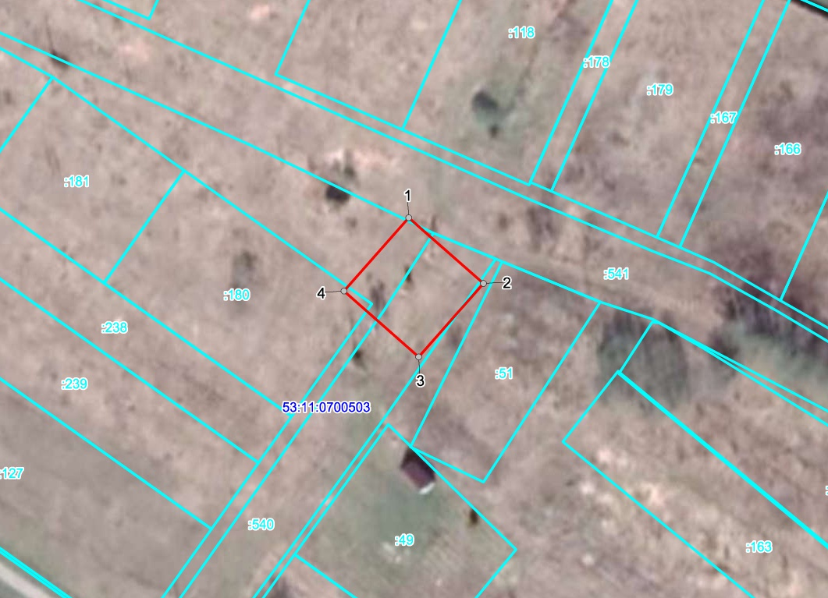
Масштаб 1:1000
Используемые условные знаки и обозначения:
 | Граница публичного сервитута
53:11:0700503 | Граница и кадастровый номер кадастрового квартала
:180 | Граница и обозначение земельного участка, сведения о котором внесены в ЕГРН

КТП-100/10/0,4 "Плотишно-3 " Л-5 ПС "Спасская"
Номер угла | X, м | Y, м | Средняя квадратическая погрешность характерной точки
1 | 608720.12 | 2198221.52 | 0.1
2 | 608705.82 | 2198237.72 | 0.1
3 | 608689.88 | 2198223.65 | 0.1
4 | 608704.18 | 2198207.45 | 0.1
1 | 608720.12 | 2198221.52 | 0.1
Приложение 2
СХЕМА ГРАНИЦ РАЗМЕЩЕНИЯ ПУБЛИЧНОГО СЕРВИТУТА
Объект: КТП-400 кВА ПС Подберезье Л 11 д. Подберезье
Местоположение: Новгородская область, Новгородский район, Трубичинское сельское поселение, д.Стрелка
Кадастровый квартал: 53:11:1900305
Кадастровые номера земельных участков: 53:11:0000000:6713, 53:11:1900305:85
Система координат: МСК-53 (Зона 2)
Каталог координат:
Площадь сервитута: 439 кв.м
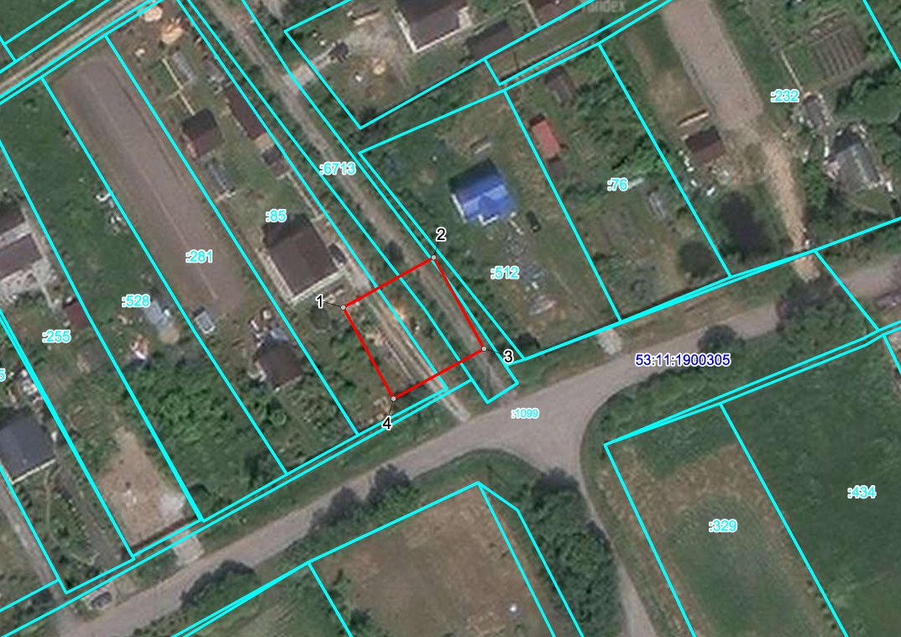
Масштаб 1:1000
Используемые условные знаки и обозначения:
 | Граница публичного сервитута
53:11:1900305 | Граница и кадастровый номер кадастрового квартала
:6713 | Граница и обозначение земельного участка, сведения о котором внесены в ЕГРН

КТП-400 кВА ПС Подберезье Л 11 д. Подберезье
Номер угла | X, м | Y, м | Средняя квадратическая погрешность характерной точки
1 | 585337.07 | 2185903.96 | 0.1
2 | 585347.15 | 2185922.21 | 0.1
3 | 585328.72 | 2185932.39 | 0.1
4 | 585318.64 | 2185914.13 | 0.1
1 | 585337.07 | 2185903.96 | 0.1

Приложение 3
СХЕМА ГРАНИЦ РАЗМЕЩЕНИЯ ПУБЛИЧНОГО СЕРВИТУТА
Объект: ВЛИ-0,4 кВ Л-4 от СТП-«Майское-4»
Местоположение: Новгородская область, Новгородский район, Трубичинское сельское поселение
Кадастровый квартал: 53:11:1900303
Кадастровые номера земельных участков: 53:11:1900303:10, 53:11:1900303:37, 53:11:1900303:338, 53:11:1900303:339, 53:11:1900303:604
Система координат: МСК-53 (Зона 2)
Каталог координат:
Площадь сервитута: 3805 кв.м
Лист 1/Листов 2
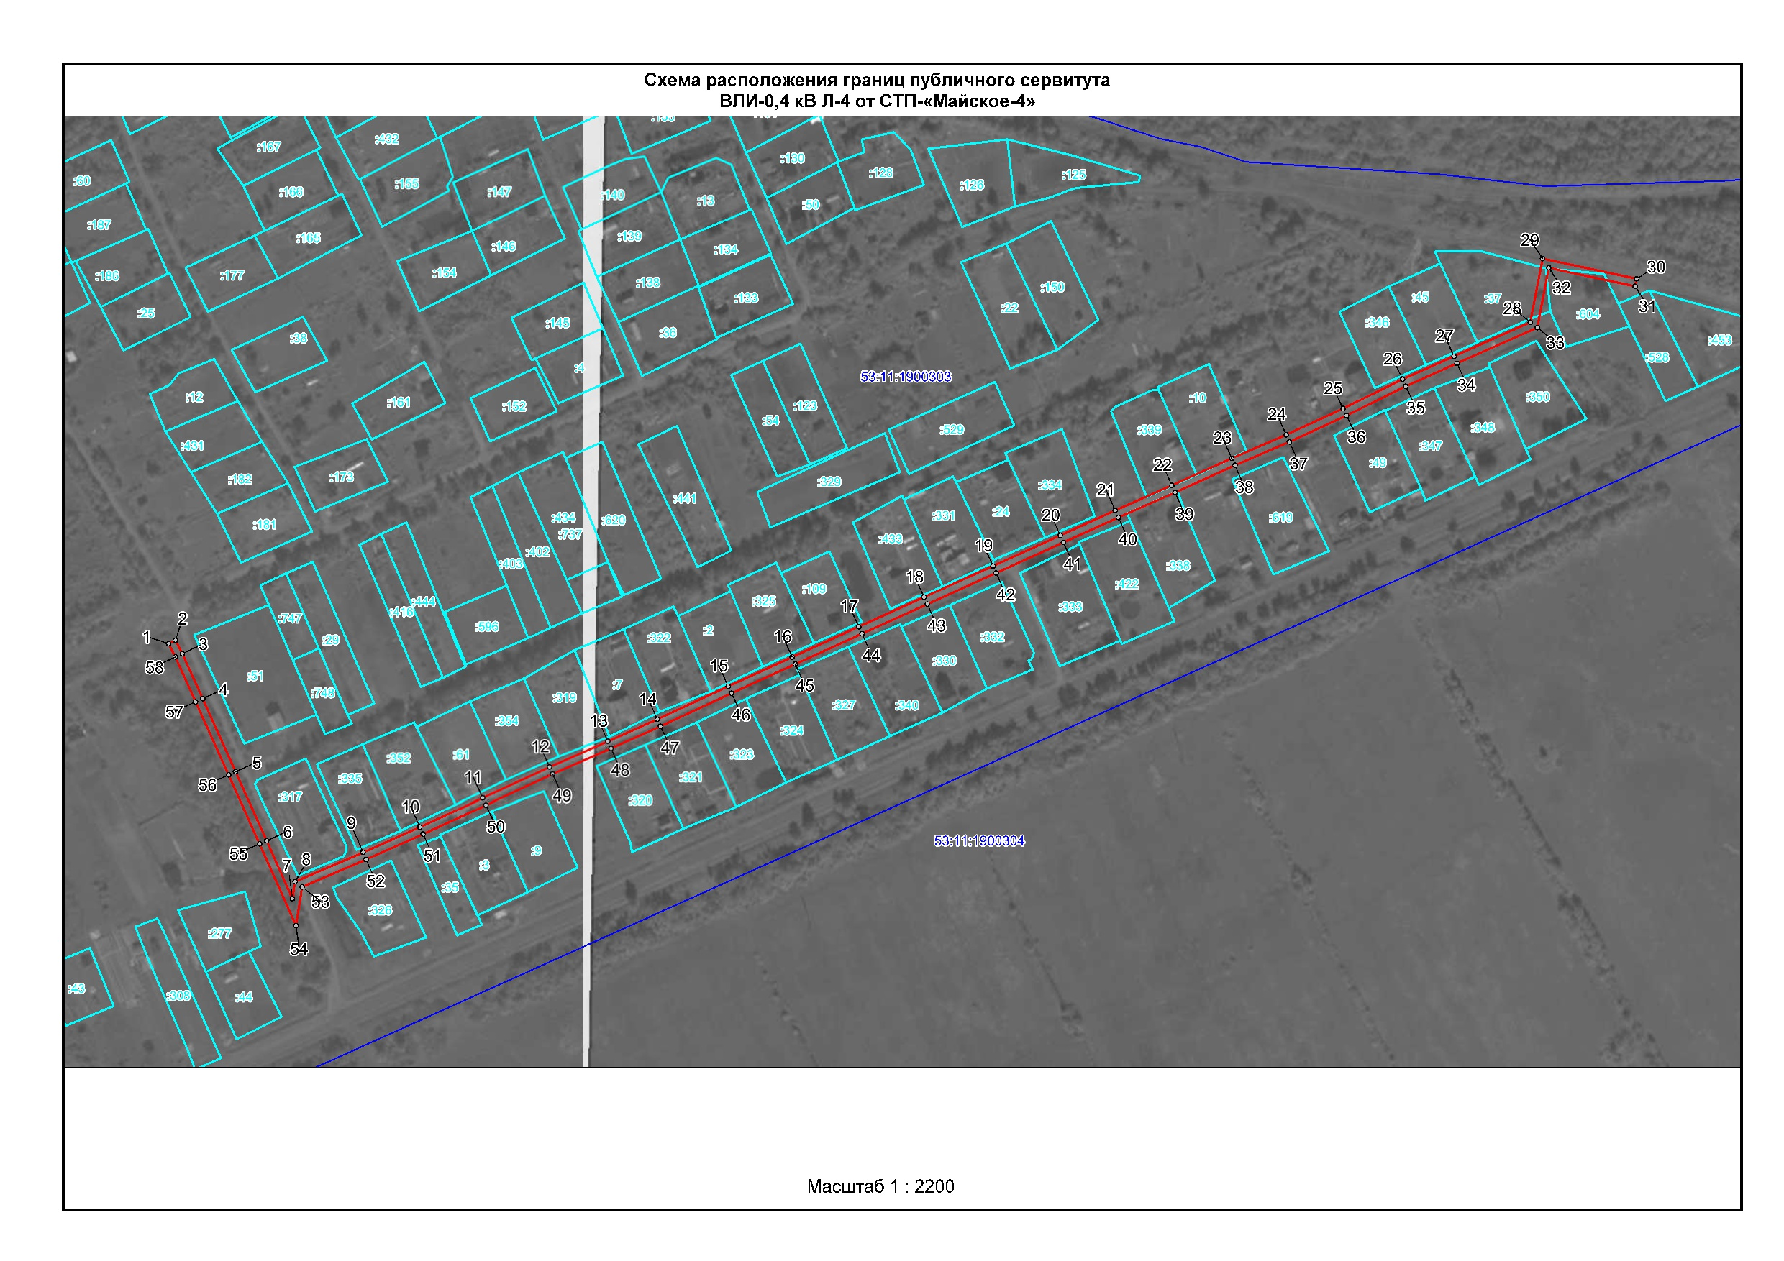
Масштаб 1:2700
Используемые условные знаки и обозначения:
 | Граница публичного сервитута
53:11:1900303 | Граница и кадастровый номер кадастрового квартала
:317 | Граница и обозначение земельного участка, сведения о котором внесены в ЕГРН

Масштаб 1:2700
Используемые условные знаки и обозначения:
 | Граница публичного сервитута
53:11:1900303 | Граница и кадастровый номер кадастрового квартала
:604 | Граница и обозначение земельного участка, сведения о котором внесены в ЕГРН

ВЛИ-0,4 кВ Л-4 от СТП-«Майское-4»
Номер угла | X, м | Y, м | Средняя квадратическая погрешность характерной точки
1 | 586246.79 | 2184377.57 | 0.10
2 | 586248.61 | 2184381.13 | 0.10
3 | 586241.59 | 2184384.66 | 0.10
4 | 586218.31 | 2184395.18 | 0.10
5 | 586180.46 | 2184412.28 | 0.10
6 | 586144.68 | 2184428.34 | 0.10
7 | 586114.69 | 2184441.72 | 0.10
8 | 586123.50 | 2184443.08 | 0.10
9 | 586138.64 | 2184478.27 | 0.10
10 | 586151.70 | 2184507.74 | 0.10
11 | 586166.76 | 2184540.27 | 0.10
12 | 586182.75 | 2184574.87 | 0.10
13 | 586196.11 | 2184605.09 | 0.10
14 | 586207.59 | 2184630.72 | 0.10
15 | 586224.77 | 2184667.43 | 0.10
16 | 586239.88 | 2184700.51 | 0.10
17 | 586255.56 | 2184735.03 | 0.10
18 | 586270.91 | 2184768.81 | 0.10
19 | 586287.07 | 2184804.54 | 0.10
20 | 586302.86 | 2184839.38 | 0.10
21 | 586315.82 | 2184867.85 | 0.10
22 | 586328.79 | 2184897.18 | 0.10
23 | 586342.85 | 2184928.23 | 0.10
24 | 586355.03 | 2184956.43 | 0.10
25 | 586368.61 | 2184985.87 | 0.10
26 | 586383.87 | 2185016.65 | 0.10
27 | 586395.78 | 2185043.30 | 0.10
28 | 586413.32 | 2185082.85 | 0.10
29 | 586446.30 | 2185089.21 | 0.10
30 | 586435.89 | 2185137.99 | 0.10
31 | 586431.97 | 2185137.15 | 0.10
32 | 586441.57 | 2185092.37 | 0.10
33 | 586410.55 | 2185086.44 | 0.10
34 | 586392.12 | 2185044.93 | 0.10
35 | 586380.23 | 2185018.32 | 0.10
36 | 586365.02 | 2184987.62 | 0.10
37 | 586351.36 | 2184958.04 | 0.10
38 | 586339.20 | 2184929.87 | 0.10
39 | 586325.14 | 2184898.83 | 0.10
40 | 586312.18 | 2184869.50 | 0.10
41 | 586299.22 | 2184841.04 | 0.10
42 | 586283.43 | 2184806.19 | 0.10
43 | 586267.27 | 2184770.47 | 0.10
44 | 586251.92 | 2184736.69 | 0.10
45 | 586236.24 | 2184702.17 | 0.10
46 | 586221.14 | 2184669.12 | 0.10
47 | 586203.96 | 2184632.40 | 0.10
48 | 586192.45 | 2184606.72 | 0.10
49 | 586179.10 | 2184576.50 | 0.10
50 | 586163.13 | 2184541.95 | 0.10
51 | 586148.07 | 2184509.41 | 0.10
52 | 586134.98 | 2184479.88 | 0.10
53 | 586120.70 | 2184446.71 | 0.10
54 | 586100.71 | 2184443.55 | 0.10
55 | 586143.04 | 2184424.68 | 0.10
56 | 586178.82 | 2184408.64 | 0.10
57 | 586216.67 | 2184391.54 | 0.10
58 | 586239.91 | 2184381.04 | 0.10
1 | 586246.79 | 2184377.57 | 0.10

Приложение 4

СХЕМА ГРАНИЦ РАЗМЕЩЕНИЯ ПУБЛИЧНОГО СЕРВИТУТА
Объект: ВЛИ-0,4 кВ Л- 1 от КТП- «Стрелка-15»
Местоположение: Новгородская область, Новгородский район, Трубичинское сельское поселение, д.Стрелка
Кадастровый квартал: 53:11:1900305
Кадастровый номер земельного участка: 53:11:0000000:6713, 53:11:1900305:11, 53:11:1900305:16, 53:11:1900305:51, 53:11:1900305:155, 53:11:1900305:179, 53:11:1900305:273, 53:11:1900305:308, 53:11:1900305:420, 53:11:1900305:421, 53:11:1900305:555, 53:11:1900305:557, 53:11:1900305:764
Система координат: МСК-53 (Зона 2)
Каталог координат:
Площадь сервитута: 1981 кв.м
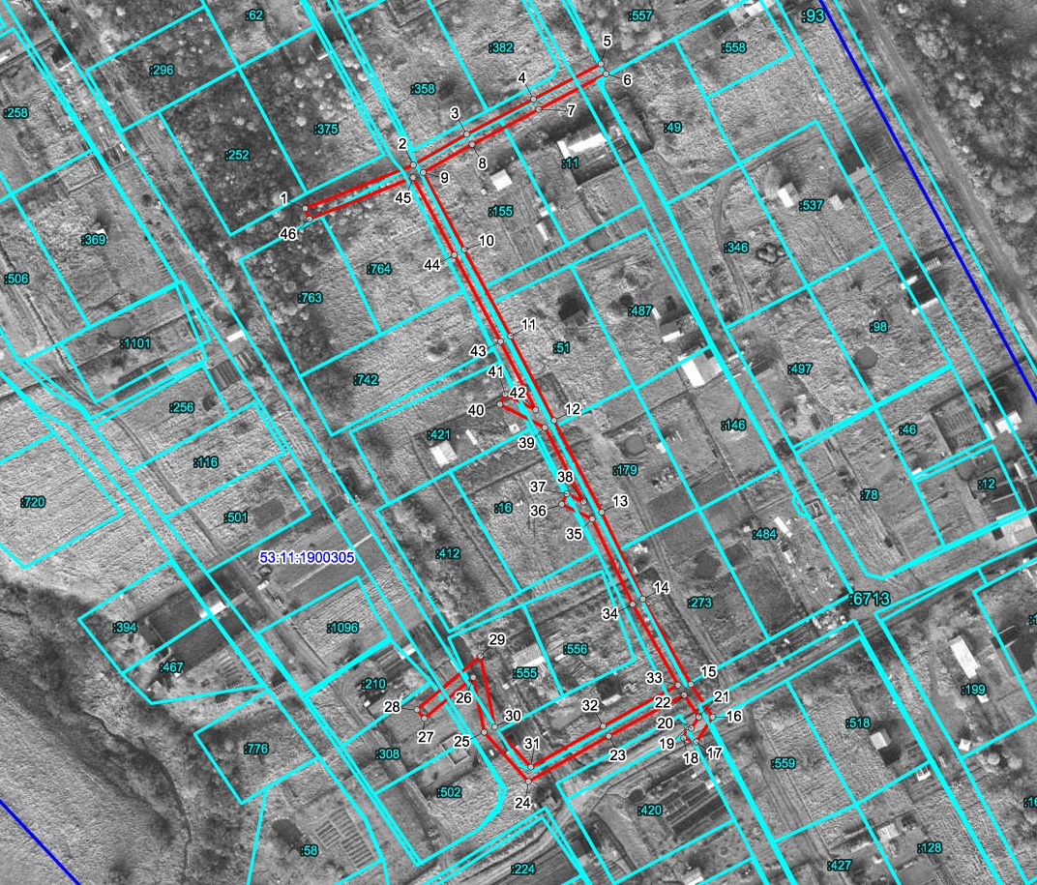
Масштаб 1:2000
Используемые условные знаки и обозначения:
 | Граница публичного сервитута
53:11:1900305 | Граница и кадастровый номер кадастрового квартала
:6713 | Граница и обозначение земельного участка, сведения о котором внесены в ЕГРН

ВЛИ-0,4 кВ Л- 1 от КТП- «Стрелка-15»
Номер угла | X, м | Y, м | Средняя квадратическая погрешность характерной точки
1 | 585874.44 | 2185822.53 | 0.10
2 | 585889.67 | 2185860.30 | 0.10
3 | 585900.46 | 2185879.02 | 0.10
4 | 585912.75 | 2185902.44 | 0.10
5 | 585925.14 | 2185926.01 | 0.10
6 | 585921.60 | 2185927.87 | 0.10
7 | 585909.21 | 2185904.30 | 0.10
8 | 585896.94 | 2185880.91 | 0.10
9 | 585887.10 | 2185863.85 | 0.10
10 | 585860.08 | 2185878.24 | 0.10
11 | 585829.77 | 2185894.41 | 0.10
12 | 585800.19 | 2185909.64 | 0.10
13 | 585768.13 | 2185926.29 | 0.10
14 | 585737.67 | 2185940.74 | 0.10
15 | 585707.80 | 2185957.53 | 0.10
16 | 585696.39 | 2185965.20 | 0.10
17 | 585687.65 | 2185959.40 | 0.10
18 | 585689.06 | 2185955.03 | 0.10
19 | 585692.88 | 2185956.25 | 0.10
20 | 585692.40 | 2185957.73 | 0.10
21 | 585696.37 | 2185960.38 | 0.10
22 | 585704.12 | 2185955.19 | 0.10
23 | 585689.67 | 2185928.75 | 0.10
24 | 585673.81 | 2185900.65 | 0.10
25 | 585691.05 | 2185885.14 | 0.10
26 | 585710.30 | 2185881.32 | 0.10
27 | 585695.90 | 2185864.21 | 0.10
28 | 585698.96 | 2185861.63 | 0.10
29 | 585717.72 | 2185883.92 | 0.10
30 | 585692.90 | 2185888.86 | 0.10
31 | 585678.88 | 2185901.49 | 0.10
32 | 585693.16 | 2185926.80 | 0.10
33 | 585707.53 | 2185953.09 | 0.10
34 | 585735.89 | 2185937.15 | 0.10
35 | 585765.77 | 2185923.00 | 0.10
36 | 585770.91 | 2185912.33 | 0.10
37 | 585774.51 | 2185914.07 | 0.10
38 | 585771.67 | 2185919.95 | 0.10
39 | 585797.78 | 2185906.38 | 0.10
40 | 585805.90 | 2185890.64 | 0.10
41 | 585809.46 | 2185892.48 | 0.10
42 | 585803.91 | 2185903.22 | 0.10
43 | 585827.90 | 2185890.88 | 0.10
44 | 585858.20 | 2185874.72 | 0.10
45 | 585885.34 | 2185860.26 | 0.10
46 | 585870.74 | 2185824.03 | 0.10
1 | 585874.44 | 2185822.53 | 0.10

Приложение 5
СХЕМА ГРАНИЦ РАЗМЕЩЕНИЯ ПУБЛИЧНОГО СЕРВИТУТА
Объект: ВЛ-0,4кВ Л-4 от КТП -Трубичино-16
Местоположение: Новгородская область, Новгородский район, Трубичинское сельское поселение, д.Трубичино
Кадастровый квартал: 53:11:1900207
Кадастровые номера земельных участков: 53:11:1900207:49, 53:11:1900207:59
Система координат: МСК-53 (Зона 2)
Каталог координат:
Площадь сервитута: 1632 кв.м
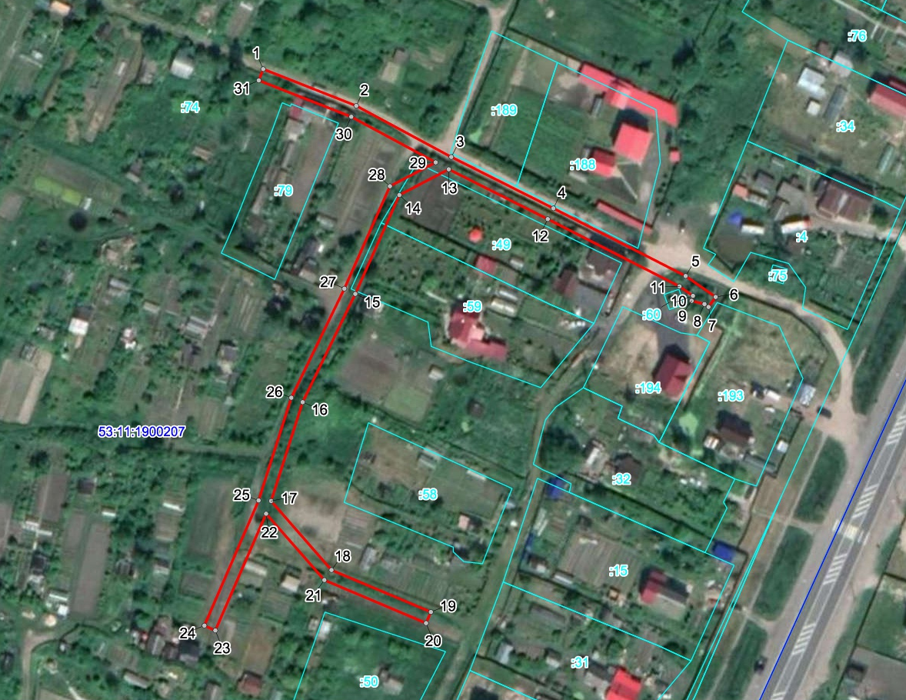
Масштаб 1:1600
Используемые условные знаки и обозначения:
 | Граница публичного сервитута
53:11:1900207 | Граница и кадастровый номер кадастрового квартала
:49 | Граница и обозначение земельного участка, сведения о котором внесены в ЕГРН

ВЛ-0,4кВ Л-4 от КТП -Трубичино-16
Номер угла | X, м | Y, м | Средняя квадратическая погрешность характерной точки
1 | 584589.47 | 2180917.04 | 0.1
2 | 584577.36 | 2180947.80 | 0.1
3 | 584560.46 | 2180979.19 | 0.1
4 | 584543.53 | 2181012.86 | 0.1
5 | 584521.15 | 2181056.58 | 0.1
6 | 584514.24 | 2181066.44 | 0.1
7 | 584510.96 | 2181064.14 | 0.1
8 | 584511.90 | 2181062.80 | 0.1
9 | 584512.98 | 2181058.54 | 0.1
10 | 584514.60 | 2181058.95 | 0.1
11 | 584517.71 | 2181054.52 | 0.1
12 | 584539.97 | 2181011.06 | 0.1
13 | 584556.42 | 2180978.32 | 0.1
14 | 584547.88 | 2180962.00 | 0.1
15 | 584515.27 | 2180947.49 | 0.1
16 | 584479.48 | 2180930.05 | 0.1
17 | 584446.84 | 2180919.67 | 0.1
18 | 584424.09 | 2180939.63 | 0.1
19 | 584410.21 | 2180972.41 | 0.1
20 | 584406.53 | 2180970.85 | 0.1
21 | 584420.77 | 2180937.23 | 0.1
22 | 584442.68 | 2180918.00 | 0.1
23 | 584404.12 | 2180901.27 | 0.1
24 | 584405.72 | 2180897.61 | 0.1
25 | 584447.03 | 2180915.53 | 0.1
26 | 584480.98 | 2180926.33 | 0.1
27 | 584516.95 | 2180943.87 | 0.1
28 | 584550.78 | 2180958.92 | 0.1
29 | 584558.70 | 2180974.03 | 0.1
30 | 584573.72 | 2180946.12 | 0.1
31 | 584585.75 | 2180915.58 | 0.1
1 | 584589.47 | 2180917.04 | 0.1

Российская Федерация
Новгородская область Новгородский район

АДМИНИСТРАЦИЯ ТРУБИЧИНСКОГО СЕЛЬСКОГО ПОСЕЛЕНИЯ

П О С Т А Н О В Л Е Н И Е

от 02.11.2022 № 301
д. Трубичино

О проведении конференции (собрания делегатов) граждан

В соответствии с Порядком назначения и проведения собрания, конференции (собрания делегатов) граждан на территории Трубичинского сельского поселения, утвержденного решением Совета депутатов Трубичинского сельского поселения от 11.11.2021 № 86, в целях реализации на территории Трубичинского сельского поселения государственной программы Новгородской области «Государственная поддержка развития местного самоуправления в Новгородской области и социально ориентированных некоммерческих организаций Новгородской области на 2019 – 2026 годы», утвержденной постановлением Правительства Новгородской области от 20 июня 2019 N 229, и вовлечения граждан в непосредственное осуществление местного самоуправления посредством реализации на территории Трубичинского сельского поселения проектов по развитию территории сельского поселения, инициируемых непосредственно самими гражданами

ПОСТАНОВЛЯЮ:

1. Провести конференцию (собрание делегатов) граждан, проживающих на территории населенных пунктов - д. Чечулино, д. Трубичино, д. Подберезье Трубичинского сельского поселения, по следующим вопросам:
1.1. Обсуждение и выбор проекта, реализация которого будет осуществляться в рамках Проекта поддержки местных инициатив на территории Трубичинского сельского поселения в 2023 году (далее – ППМИ-2023);
1.2. Определение уровня софинансирования проекта со стороны населения в рамках реализации ППМИ-2023.
1.3. Избрание инициативной группы для реализации выбранного проекта в рамках реализации ППМИ-2023.
2. Определить время и место проведения конференции (собрания делегатов): 30 ноября 2022 года в 18.00 часов в здании МАУ «Трубичинский сельский Дом культуры» по адресу: д. Трубичино, д. 2б.
3. Норма представительства делегатов на конференции (собрании делегатов) составляет – 1 делегат от 50 жителей до 200 жителей, обладающих избирательным правом.
4. Провести предварительные собрания граждан в д. Чечулино, д. Подберезье и в д. Трубичино со 02.11.2022 по 22.11.2022 гг. (график прилагается).
5. Опубликовать настоящее постановление в газете «Трубичинский официальный вестник» и разместить на официальном сайте Трубичинского сельского поселения в информационно-телекоммуникационной сети «Интернет».

Глава сельского поселения С.В. Анкудинов

УТВЕРЖДАЮ:
Глава Трубичинского сельского поселения
_________________ С.В. Анкудинов
«______» _______________ 2022 г.

График
проведения собраний граждан на территории
д. Трубичино. д. Чечулино, д. Подберезье в целях выбора проекта и делегатов
в рамках реализации ППМИ-2023

№ п/п | Адрес | Дата проведения собрания
Место проведения собраний: д. Чечулино, ул. Воцкая, д. 11
(МАУ «Чечулинский РЦФ»)
1 | д. Чечулино, ул. Воцкая, д. 1, д. 2, д. 3 | 09.11.2022, 17.30
2 | д. Чечулино, ул. Воцкая, д. 4, д. 5, д. 13 | 10.11.2022, 17.00
3 | д. Чечулино, ул. Воцкая, д. 14, д. 15, д. 16 | 15.11.2022, 17.00
Место проведения собраний: д. Трубичино, д. 2б
(МАУ «Трубичинский СДК»)
4 | д. Трубичино, д. 35, д. 35/1, д. 35/2 | 02.11.2022, 18.00
5 | д. Трубичино, д. 36, д. 37, д. 38 | 08.11.2022, 18.00
6 | д. Трубичино, ул. Наволоцкая, д. 1, д. 2, д. 3 | 10.11.2022, 18.00
Место проведения собраний: д. Подберезье,
(МАУ «подберезкий СДК»)
7 | д. Подберезье, ул. Новая, ул. Новгородская, ул. Речная | 16.11.2022, 17.00
8 | д. Подберезье, ул. Центральная | 17.11.2022. 17.00
9 | д. Подберезье, ул. Садовая, ул. Полевая | 22.11.2022, 17.00

УТВЕРЖДАЮ:
Глава Трубичинского сельского поселения
_________________ С.В. Анкудинов
«______» _______________ 2022 г.

№ п/п | Наименование сельского поселения | Дата и место проведения собрания
1 | Трубичинское  сельское поселение | 30 ноября 2022 года 18.00  МАУ «Трубичинский сельский Дом культуры» (д. Трубичино, д. 2б)

